Редактор B2

Общие положения
- Увеличение скорости работы с редактором: загрузка/запись карты, постановка/апдейт векторных объектов, постановка/редактирование/свойства объектов на карте.
- Нужна возможность ставить и редактировать точки для АИ генерала, точки прихода подкреплений.
- Все действия в редакторе должны иметь соответствующий кликабельный элемент в интерфейсе. Некоторые, особенно часто используемые действия, должны быть продублированы через хот-кеи.
- После выхода из редактора необходимо сохранять текущие настройки интерфейса.
- Необходимо уметь контролировать камеру основного вида с мышки. Скроллбары основного окна необходимо убрать. Т.е. чтобы при нажатии различных комбинаций “RightMouse + <Button>”, была возможность поворачивать камеру либо отдалять\приближать.
- Необходимо сделать тултипы для каждого интерфейсного элемента. Так же, желательно добавить возможность создания сложносоставных тултипов для элементов представляющих объекты, которые можно ставить на карту. Так же нужна возможность присвоения хот-кеев на элементы интерфейса.
- Возможность UNDO на каждое основное действие пользователя. Наличие “History” для UNDO
- Нужна возможность выставлять IsKeybuilding и тип ключевого здания в свойстве здания, поставленного на карту.
- Возможность выбора любого количества контрольных точек одного типа для объектов, состоящего более чем из одной контрольной точки, при условии зажатой кнопки Shift. Так же, желательно добавить возможность выбора всех точек данного типа по нажатию Shift + Double Click. Так же возможно использование данной комбинации и для выделения, к примеру, всех объектов на карте.
- Возможность внесения изменений с мышки для всех выбранных точек в объектах, состоящих более чем из одной контрольной точки.
- Необходимо сделать привзку к сетке, т.е. возможность передвигать объекты строго по сетке. На примере А5.
- Возможность перемещения целиком любого объекта, состоящего более чем из одной контрольной точки. На примере VSO, т.е. при нажатом Ctrl есть возможность полностью передвинуть на некоторое расстояние весь объект.
- При редактировании точек (ширина, высота) объектов VSO не должно быть влияния на другие точки (так что дёрнул одну – изменились все остальные). Режим All Points в закладке Objects->VSO должен также работать и для высот обрывов.
- Сложно поселектить такие VSO как lake и coast. Предлагается селектить объект при клике внутри области объекта.
- Возможность вращения любого не векторного объекта на карте.
- Предлагается сделать постановку забора как для моста (при отпускании забор должен ставиться на карту). Так же должна быть возможность способа установки забора на карте:
  - менять направление во время установки
  - выбор формы (на примере установки стен в А5, т.е. сразу растягивать квадрат)
- Возможность запуска игрового режима в редакторе. На примере того, как это было в редакторе А5.
- Наличие консоли в режиме редактирования карты и в игровом режиме редактора. (появится возможность запускать не загруженные в окне редактирования карты. )
- Возможность вызова окна “Properties” по правому клику в дереве ресурсов, либо в окне редактирования зоны (как самой зоны, так и более мелких частей, пример: объекты). В котором будет отображаться \ изменяться часть параметров данного объекта, к примеру: ID, model, effects и т.п. В данный момент “Properties” объекта становятся доступными только после нажатия “Enter” на оном, соответственно теряется достаточное количество времени. (Возможно в пользовательском режиме сделать доступными часть ресурсов через окно “Properties”, которые не могут координально повлиять на работоспособность редактора.)
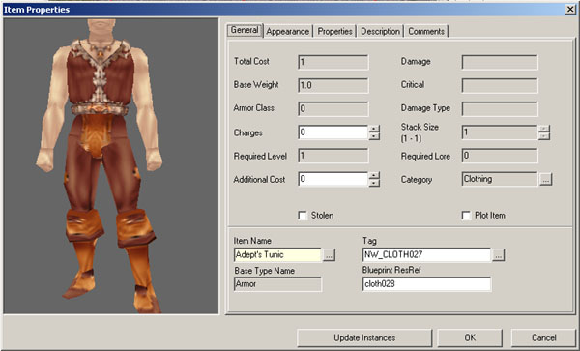
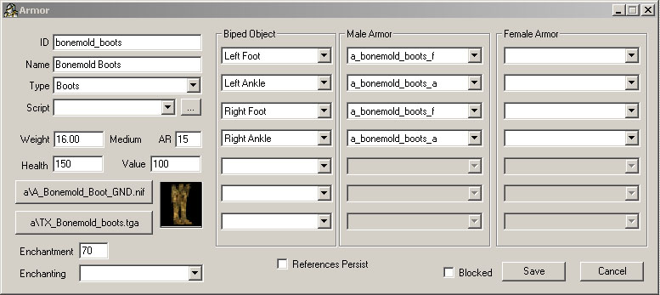
- Наличие окошка, отображающего все объекты на карте, по клику в котором выделялся бы соответствующий объект, так же возможность фильтровать объекты по типу, номеру игрока и т.п.
- Возможность выделения по “Select by”. Т.е. некий пункт, находящийся в меню “Edit”, при наведении на “Select by”, появляется ниспадающее меню с подпунктами: “Name”, “Type”, “Group” и т.п.
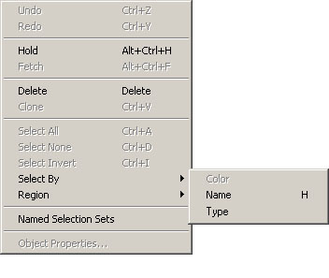
- Наличие в основном меню – подменю “Create new map”, т.е. при создании, таким способом, карты, редактор выдает Wizard и открывает нужную\ые закладки для редактирования зоны. Возможно по нажатию New Map, будет выдаваться окно со списком доступных карт.
- Структурировать «Game Database Tables», возможно разнести по закладкам, так же пересмотреть некоторые названия (новому человеку не совсем понятно, что Mapinfo относится к созданию зон).
- Возможность проверки карты на стандартные ошибки
- Возможность проcмотра проходимости для всех типов юнитов, расположенных на карте. Отображать проходимость в виде зелено-красной сетки. Визуализация AI passability на карте. Так же возможно внесение опции просмотра проходимости для данного юнита в списке объектов поставленных на карту.
- Окно лога, по возможности на примере Maya\3DSMax (т.е. строка внизу окна редактора, которая отображает в тексте или прогресс баром, что в данный момент что то грузится и т.п.)
- Необходимо сделать более гибкую систему редактирования поверхности. Большее количество инструментов для редактирования поверхности. (к примеру в данный момент проходится передвигать сетку, чтобы поднять террейн на нужную высоту, а хотелось бы, зажав некую комбинацию клавиш или клавишу, поднимать именно выбранные тайлы.)
- Возможность просмотра (Preview) объектов в “Renderview”, т.е. в небольшом окне отображающим объект как в игре.
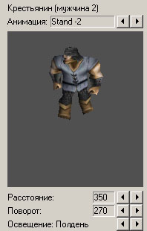
- Необходимо сделать иконку (кнопку), вызывающую «Script Editor». Так же в самом редакторе скриптов вывести окно (некий “Help”), в котором буду выведены все функции, переменные и т.п.
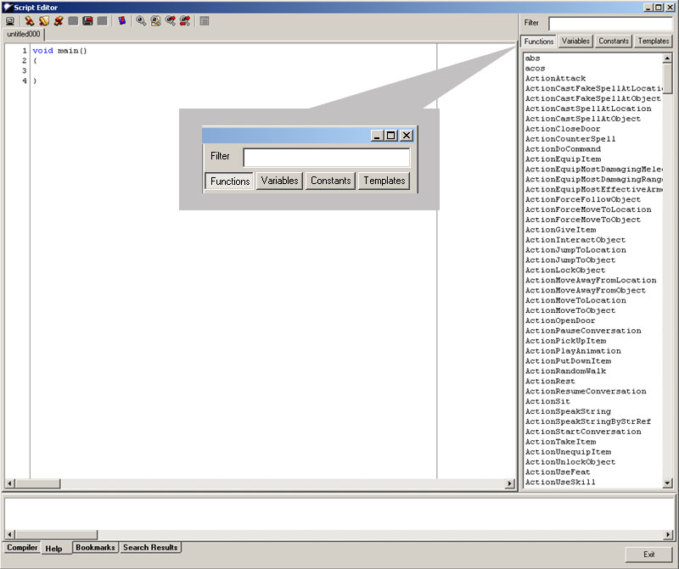
- Необходимо сделать несколько Wazards для наиоблее распространенных операций ( например при создани образцов Field, при создании новой карты, т.е. оформить в виде обязательного визарда)
- Необходимо сделать при старте ME бегущую строку или прогресс бар. Т.е. если подвис редактор, это становится сразу видно, либо при долгой загрузке видно, что редактор не висит. Так же логотип, при загрузке редактора, не должен перекрывать все остальные окна.
- Только юниты должны ставиться (и перемещаться по карте) по нормали на террейне, остальные объекты должны располагаться всегда вертикально. Примечание: в редакторе деревья показанны под наклоном, а в игре стоят строго по нормали.

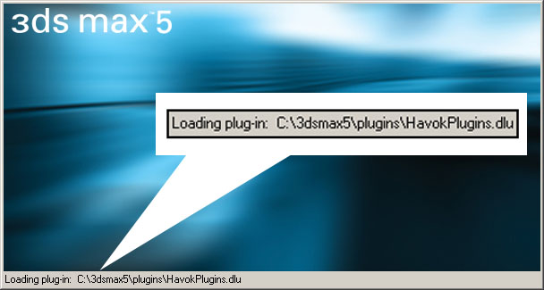
- Должна быть возможность настраивать хот-кеи из редактора, а не из .cfg файла. Это один из подпунктов входящих в возможность настройки пользовательского интерфейса. 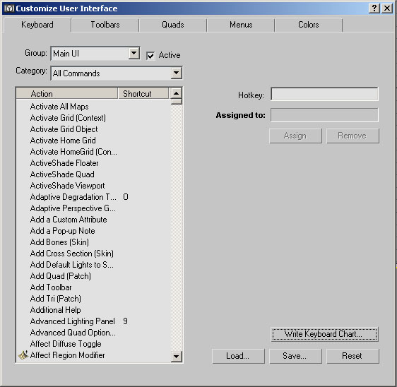

Пример возможного окна, в котором будет производиться настройка пользовательского интерфейса и хот-кеев. Подразумевается окно с некоторым набором закладок, в которых соответственно находятся настраиваемые разделы интерфейса.

Редактирование Карт

ShortCutBar
Принципиальная схема нового ShortCutBar:
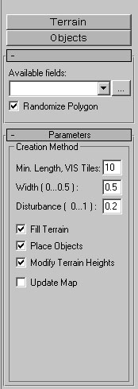 | По мимо разбиения на лайера и закладки, следует рабить на разделы, т.е. в большинстве случаев показанны все параметры в одной закладке, которые сильно отвлекают внимание, иногда не столь важны при создании какого либо объекта. Возможно стоит вынести в отдельные разделы, например “Parameters”.

Необходимо сгруппировать и модифицировать имеющиеся сейчас элементы в ShortCutBar следующим образом:
Для всех закладок, возможно, нужно сделать разделение на параметры и основные меню создания.

Лейер «Terrain»
- Закладка Tiles. Реализовано на удовлетворительном уровне
- Закладка Heights. Имеющиеся функции редактирования необходимо изменить на следующие варианты - Повышение/ понижение террейна; Сглаживание рельефа; Выравнивание террейна по высоте выбранного тайла; Выравнивание по заданной вручную высоте. Height Speed и Grow Ratio переформулировать более понятным и очевидным образом. Стоит пересмотреть способ редактирования поверхности.
- Закладка Fields. Необходимо добавить выпадающее меню, из которого пользователь сможет выбирать тип поля. Необходимо добавить возможность выбора желаемого типа поля из представленного набора, в котором каждое поле обозначено иконкой с соответствующей текстурой. Необходимо удалить из закладки варианты перемещения контрольных точек, так как подобный механизм должен иметь более глобальное значение (см. Общие Положения).

Лейер «Objects»
- Закладка Objects. Все объекты необходимо вынести в отдельную закладку. Апдейт параметров выбранных объектов должен происходить автоматически после того, как любой из этих параметров будет изменен. Необходимо добавить выпадающее меню, из которого пользователь сможет выбирать тип объекта. После выбора типа объекта, должна появляться возможность выбора конкретного объекта из представленного набора, в котором каждый объект обозначен иконкой с соответствующей текстурой. Кнопки фильтров необходимо удалить, так как в текущей версии они занимают слишком много места, а их функциональность невелика. Необходимо добавить автоматическое выравнивания выбранного объекта по уровню террейна при изменении сетки высот.
- Закладка VSO. Необходимо обозначать специальными символами внутреннюю и наружную части векторных объектов на контролирующем их форму элементе на карте. Необходимо добавить выпадающее меню, из которого пользователь сможет выбирать тип векторного объекта. После выбора типа векторного объекта, должна появляться возможность выбора конкретного объекта из представленного набора, в котором каждый векторный объект обозначен иконкой с соответствующей текстурой. Желательно выводить все параметры для выбранной точки текущего векторного объекта в соответствующие поля в закладке. Желательна возможность автоматического апдейта террейна после принятия пользователем изменений формы векторных объектов.

Лейер «Map Tools»
- Закладка Script Areas. Желательно добавить возможность создавать скриптовую зону произвольной формы.(Feature-Cut, т.к. сделать быстро работающий алгоритм сложно и долго) Желательно иметь возможность вызова “Script Editor” из таблицы.

Лейер «Gameplay points»
- Закладка Camera positions. Возможно стоит пересмотреть обозначение камеры, т.е. сделать ее именно в виде камеры с обозначением FOV’а. Нужна возможность ставить и редактировать камеры на карте для свойства CameraPositions карты.
- Закладка Reinforcements. Необходимо визуализировать процесс постановки реинфорсментов на карту. Принципиально интерфейс постановки должен состоять из двух частей – параметров реинфорсмента, представляемых в закладке, и визуального элемента позиционирования реинфорсмента на карте. К параметрам относятся номер игрока, тип реинфорсмента, время рецикла реинфорсментов, темплейт формации. Сюда же, необходимо добавить возможность точного задания координат реинфорсмента и его направления. Визуальный элемент аналогичен элементу постановке юнита – круг показывает приблизительный размер реинфорсмента, точка в его середине - его центральные координаты, а стрелка - направление.
- Закладка AI General. Необходимо добавить возможность размечать на карте зоны особого интереса для AI-генерала. Интерфейс данной закладки состоит из элемента разметки границ зоны ( по аналогии с закладкой Script Areas) и параметров создаваемой зоны - тип зоны (атака, защита, передислокация) и ее идентификатор.

Лейер «AI»
- Закладка Unit start command. Реализовано на удовлетворительном уровне.

Лейер «Clipboard»
- Закладка Clipboard. Необходимо перенести содержимое этого лейера в отдельное окно, так как информация в нем содержащаяся, относится не к свойствам карты или ее элементам, а к инструментарию.

Лейер «Movie Editor»
- (Описание в отдельном документе).

Редактирование Ресурсов

Дерево Ресурсов.
Во внешней версии редактора у пользователя не должно быть доступа к этой части редактора и, соответственно, ко всем контролам относящимся к этой части. Единственное действие, которое должно быть доступно – это сохранение и загрузка карт.

Конечный вариант Редактора карт

В конечный варианте будет одно отличие от текущей версии, т.е. в нем будет недоступен редактор ресурсов. Но останется так называемый “Advanced mode”, который может быть активирован при изменениии определенного параметра в .cfg редактора (переключение в расширенный режим в .cfg еще под вопросом), т.е. в этом режиме вся функциональность «девелоперского» редактора сохраняется. В пользовательском режиме будет доступен только режим редактирования карт. Т.е. будет возможность только создовать\открывать и редактировать карты.
Примерный вид конечного варианта редактора карт:
